**UPUTE ZA DOSTAVLJANJE IZVJEŠTAJA OBVEZNIKA KOJI VRŠE UVOZ, PROIZVODNJU, PAKOVANJE (PREPAKIVANJE), DISTRIBUCIJU TE PLASMANE ELEKTRIČNIH I ELEKTRONSKIH PROIZVODA**

Obavještavamo sva pravna lica da su od 2023.g. na snazi **novi propis vezano za plasman električnih i elektronskih proizvoda na tržište FBiH, kao i upravljanje otpadom od električnih i elektronskih proizvoda** , koji su dostupni na stranici Federalnog ministarstva okoliša i turizma kao i na stranici Informacionog sistema upravljanja otpadom FBiH [www.otpadfbih.ba](http://www.otpadfbih.ba) koja je dostupna u pregledniku „Zakonska regulativa“.

1. Uredba o kriterijima za obračun i način plaćanja naknada za proizvode koji nakon upotrebe postaju ambalažni i električni i elektronski otpad („Službene novine Federacije BiH“, broj: 104/22)
2. Uredba o načinu raspodjele i ulaganja prikupljenih naknada za ambalažu i električne i elektroničke proizvode („Službene novine Federacije BiH“, broj: 104/22)
3. Pravilnik o upravljanju otpadom od električnih i elektronskih proizvoda („Službene novine Federacije BiH“, broj: 23/23)

Molimo obveznike da svoju obavezu prijave plasmana proizvoda izvrše u zakonski definisanom roku, te prema odredbama navedenih propisa iz kojih navodimo najvažnije:

* **svi podaci** se moraju **unijeti direktno u Informacioni sistem upravljanja otpadom** nakon čega je potrebno **izvještaj isprintati** iz sistema, te ovjeren i potpisan **dostaviti na adresu Fonda u skladu sa članom 12. Stav 4. Pravilnika**
* **uz izvještaj je potreno dostaviti uplatnicu** sa plaćenom općom naknadom u iznosu od 30,00 KM (za sve obveznike plaćanja bez obzira da li imaju potpisan ugovor sa operaterima ili ne).

Uplatu opće naknade potrebno je izvršiti prema slijedećoj instrukciji:

* Transakcijaki račun: **102 050 000 010 0393**
* Poziv na broj: **0300000000**
* Vrsta prihoda**: 722558**
* Iznos uplate **: 30,00 KM**
* Budžetska organizacija: **0000000**
* Općina: **Unesite šifru općine sjedišta pravnog lica koje vrši uplatu**

Za obveznike koji plasman električnih i elektronskih proizvoda prijavljuju Fondu za zaštitu okoliša FBiH, Fond će izdati Rješenje o plaćanju posebne naknade sa uputom za uplatu na adresu obveznika.

* Pored navedenog kroz sistem je otvorena o**pcija „izvještavanje“ za obveznike koji u predmetnoj godini nisu imali** uvoza, proizvodnje, distribucije, pakovanja i **plasman električnih i elektronskih proizvoda na tržište FBIH** da to potvrde „izjavom“ u sistem.

Istu je moguće izabrati ukoliko iz prethodne godine nistu preostale količine električnih i elektronskih proizvoda na stanju. Ukoliko obveznik ima količina koje su ostale na stanju iste će morati prijaviti kao početno stanje u tekućoj godini.

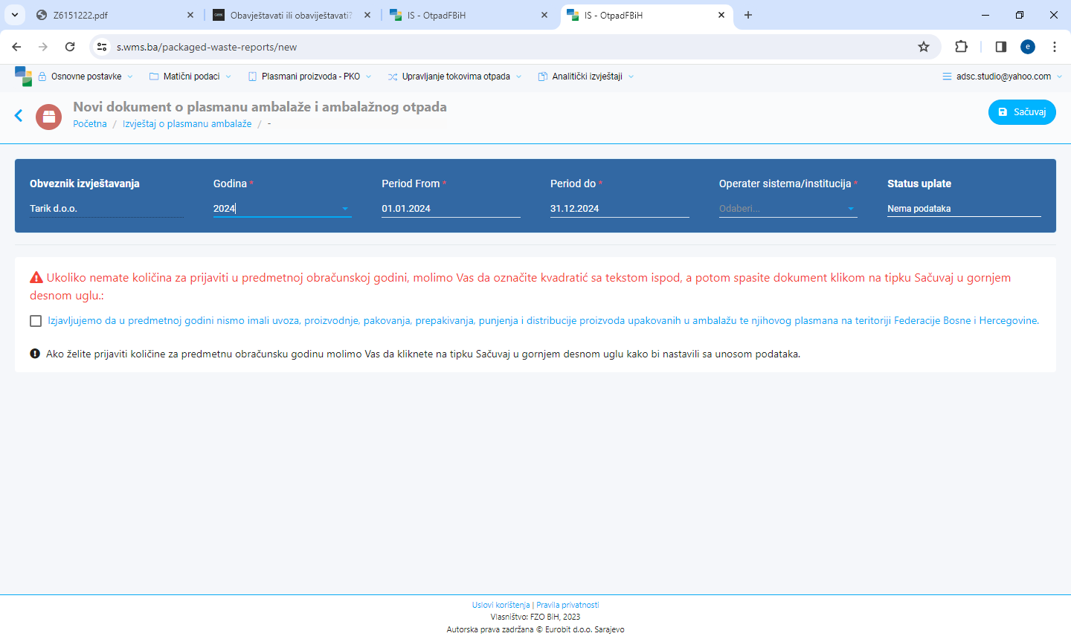

Za dodatne informacije stojimo na raspolaganju...